管理体系审核记录表
过程与活动、  抽样计划 | 涉及  条款 | 受审核部门：人事部 负责人：吴晖 陪同人员：张金龙 |  | 判定
审核员：李丽英（远程） 采用微信、腾讯会议、文件传输等方式实施审核
审核日期：2022-09-24
 |  | 审核条款：En:5.3/6.2/7.2/7.3/7.4/7.5/8.1/10.1
部门职责 | En5.3 | 文件名称 | 《管理手册》第5.3条款 | 符合  不符合
 |  | 运行证据 | 本部门共有2人，设人事专员吴晖（组长），人事专员刘杨杨。  出示人事部管理制度，有部门职责规定及岗位职责规定，内容基本符合要求。  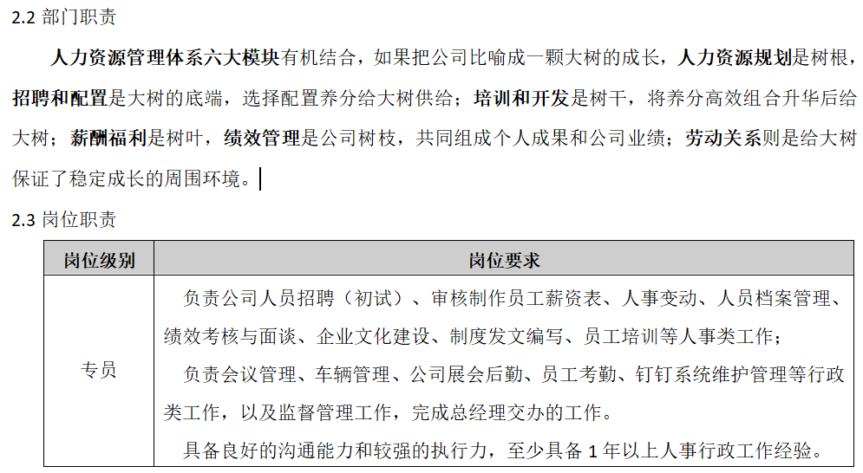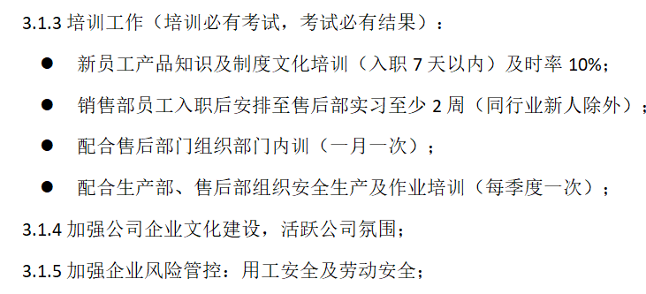  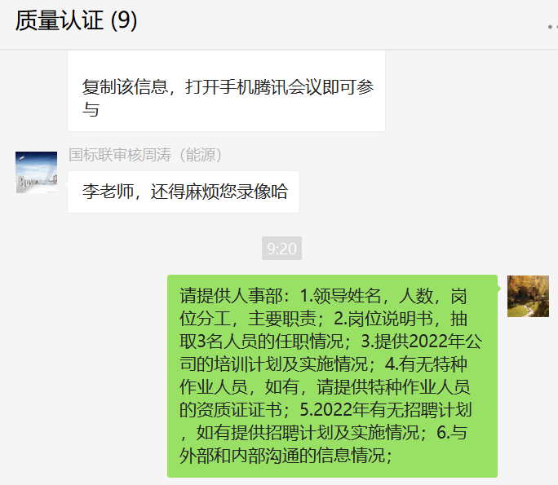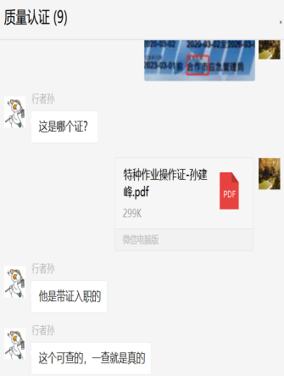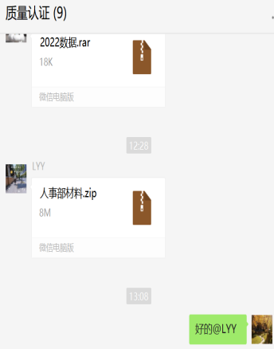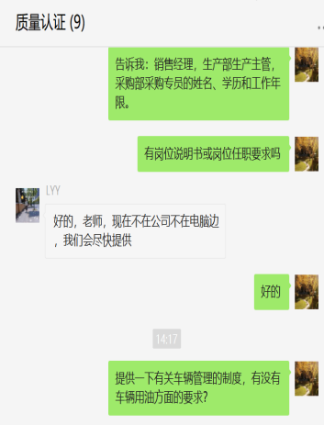
管理目标及其实现的策划 | En6.2 | 文件名称 | 手册第6.2条款 、《能源目标、基准、绩效参数控制程序》 | 符合  不符合
 |  | 运行证据 | 组织建立了与方针一致的文件化的管理目标。为实现总管理目标而建立的各层级目标，各层级目标具体、有针对性、可测量并且可实现。  本部门分解的管理目标实现情况的评价，及其测量方法是：  管理目标 考核情况 目标实际完成（2021.1-2022.8）  招聘及时完成率100%以上 陆续实施，年底考核 目前以招聘31名人员，正在陆续实施  组织两场公司级别员工活动，活跃企业氛围，提升企业凝聚力，完成公司交给的任务。 年底考核 正在实施  按照公司各部门年度目标进行严格的绩效考核 没有考核 按照要求实施  员工培训覆盖率 按照计划执行 100%  公司节约用电 日常检查 无浪费  目标已实现  目标没有实现的，组织在内部及时进行原因分析并采取了改进措施。
能力  人力资源 | En7.2 | 文件名称 | 管理手册7.2条款、《人力资源管理控制程序》、《能力和意识控制程序》、《人事部管理制度DG-RS-001》 | 符合  观察项
 |  | 运行证据 | 查看《岗位说明书》充分有效 不足，说明：  关键岗位的人员 任职要求 学历/专业 工作经历年限 是否胜任  （管理人员） 销售经理魏现林 学历：本科/专科/高中 专业： 培训： 工作经历：5 年 学历：专科 专业： 6年 胜任 □不胜任  （技术人员） 生产部生产主管张浩 学历：本科/专科/高中以上 专业：机械、自动化 培训： 工作经历：5 年以上 学历：专科 专业：产品造型设计 6年 胜任 □不胜任  采购部采购专员魏立强 学历：本科/专科/高中以上 专业：未要求 培训： 工作经历：5 年以上 学历：专科 专业： 8年 胜任 □不胜任  获得所需的能力所采取措施：培训 调整岗位 岗位辅导 招聘 劳务外包 其他  《招聘计划》 招聘完成情况 社会招聘 校园招聘 满足条件比例  管理人员3 名 实招 3 名  技术人员11 名【常态招聘】 实招 11 名 ——  操作人员 17 名【常态招聘】 实招 17名 —— 100%  是否建立了2022年度的《培训计划》 ☑是 □否，  提供“江苏德高2022年年度培训计划”分为三级培训，专业知识培训（包括设备维护保养）、新员工岗前培训等。  培训过程的控制：  计划培训日期 培训记录内容 参加部门/人数 评价方式 培训有效性评价  2022-1-20 企业文化、价值观 全员 笔试 面试 有效 □不足  2022-03-14 电磁水表产品知识培训 研发、生产、技术支持工程师 笔试 面试 ☑有效 □不足  2022-07-19 产品知识 销售4人 笔试 面试 有效 □不足  笔试 面试 有效 □不足  持证上岗人员的控制：（不涉及）  特种作业人员 姓名 资格证书 有效期期限 结论  焊接与热切割作业 蔡卫林 A3206003232***319 2025年7月4 日 ☑有效 □过期  焊接与热切割作业 孙建锋 T3206111977****1511 2026 年3月1日 有效 □过期  焊接与热切割作业 左霞军 A3206003232***367 2025年 4月 7日 ☑有效 □过期  □有效 □过期  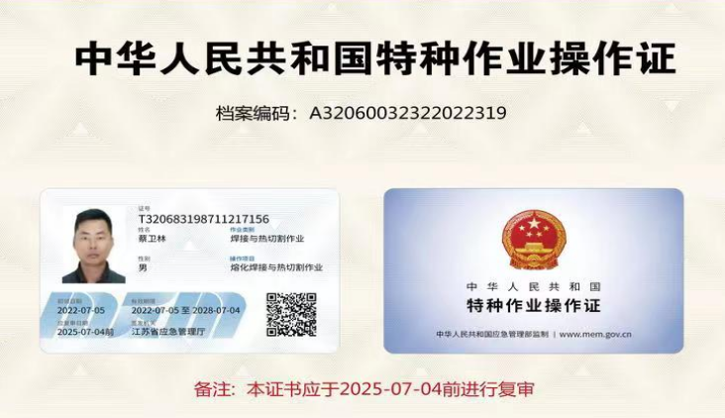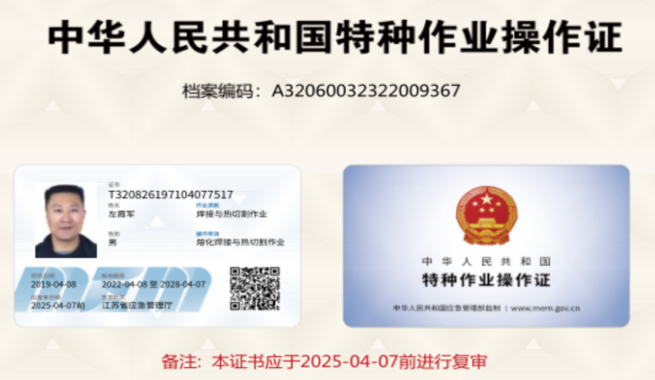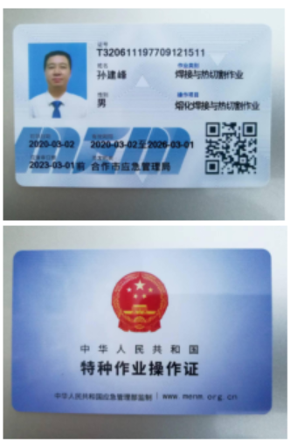
意识  人力资源 | En7.3 | 文件名称 | 《人力资源控制程序》 《能力和意识控制程序》管理手册7.3条款 | 符合  不符合
 |  | 运行证据 | 组织工作人员提高质量、环境、能源和职业健康安全意识的方式：  需要让员工知晓的内容 方式  管理方针 会议 展板 □标语 培训 □其他  与其任务相关的管理目标 会议 展板 □标语 培训 □其他  对管理体系有效性的贡献，包括改进提升绩效的益处； 会议 □展板 □标语 培训 □其他  不符合管理体系要求的后果 会议 □展板 □标语 培训 □其他  与他们的工作相关的重要环境因素和相关的实际或潜在的环境影响 会议 □展板 □标语 培训 □其他  不符合管理体系要求，包括未履行组织合规义务的后果 会议 □展板 □标语 培训 □其他
沟通 | En7.4 | 文件名称 | 管理手册7.4条款、《信息沟通控制程序》 | 符合  不符合
 |  | 运行证据 | 组织考虑了合规义务，确保信息与管理体系形成的信息一致且真实可信。  外部沟通的控制：  沟通日期 沟通的内容 沟通对象 沟通方法 责任部门 回应情况  2022年7月 现场调查 南通市人社局局 现场 人事部 ——  2022年5月 核查 南通市发改局 现场 人事部 ——  内部沟通的控制：提供有信息沟通记录；  沟通日期 沟通的内容 沟通对象 沟通方法 责任部门 回应情况  每周例会 汇报情况、问题解决 各部门负责人 面对面 生产副总 实际工作中执行  随机 本部门工作安排 各部门 面对面 各部门负责人 实际工作中执行  经沟通了解企业内部报告的渠道：口头 手机/电话 网络 书面 会议 意见箱
文件化信息 | En7.5 | 文件名称 | 《文件控制程序》 《记录控制程序》 《文件化信息控制程序》
 |  | 运行证据 | 组织的EnMS体系文件包括：  形成文件的能源方针；见5.2条款  管理手册；《管理手册》  本文件所要求的形成文件的程序；  企业为确保EnMS体系过程的有效策划、运行和控制所需的文件；（三层次文件）  本文件所要求的记录。
 |  |  | 查看《受控文件清单登记表》  文件名称 载体 修订日期 审批人 发放范围 作废处理 责任人  管理手册 纸质 电子 2022-01-10 魏东林 各部门 —— ——  程序文件 纸质 电子 2022-01-10 魏东林 各部门 —— ——  制度汇编 纸质 电子 2021-01-10 魏东林 各部门 —— ——  电子文件系统管理：定期杀毒 定期备份 限值上网 取消USB端口 其他  文件名称 载体 修订日期 审批人 发放范围 作废处理 责任人  管理手册 纸质 电子 2022-01-01 魏东林 各部门 —— ——  作业指导书 纸质 电子 2020-09-10 王国清 各部门 —— ——  管理评审控制程序 纸质 电子 2022-01-01 魏东林 各部门 —— ——  提供有《能源法律法规清单》；  列举主要的相关法律法规是：  法律法规名称 具体条款 应用过程 责任部门  GB17167-2006用能单位能源计量器具配备及管理导则 全部 能源计量 环境能源部  GB/T 2589- 2020 综合能耗计算通则 全部 能源评审 环境能源部  GBT 3484-2009《企业能量平衡通则》 全部 能源管理 环境能源部  GB 24789-2009《用水单位水计量器具配备和管理通则》 全部 能源管理 环境能源部  外来文件控制，提供有《能源法律法规清单》，随机抽取：  文件名称 性质 收集日期 收集人 使用方法 适用部门  GB/T 23331-2020《能源管理体系 要求及使用指南》 标准法规 通知 图纸 2022.1.16 环境能源部 直接下发 转成内部文件 各部门  GB17167-2006用能单位能源计量器具配备及管理导则 标准法规 通知 图纸 2022.1.16 环境能源部 直接下发 转成内部文件 各部门  GB/T 2589- 2020综合能耗计算通则 标准法规 通知 图纸 2022.1.16 环境能源部 直接下发 转成内部文件 各部门  记录（音频、视频、图片等证据）控制  记录名称 载体 保存期限 保存部门 填制日期（月） 处理方式 审批人  组织知识清单 纸质 电子 3年 环境能源部 —— —— ——  能源运行检查记录 纸质 电子 3年 环境能源部 —— —— ——  风险管控信息清单 纸质 电子 3年 环境能源部 —— —— —— | 符合  不符合
运行/绩效考核 | En8.1/9.1.1 | 文件名称 | 如：手册第/8.1 条款、《能源运行控制程序》
 |  | 运行证据 | 1.节约用电的控制：随手关灯、下班前关闭电源、控制空调温度（夏季≥26℃；冬季≤20℃）  2.节约用水的控制：随手关水龙头 使用节水龙头及马桶  3.节约用纸的控制：纸张双面使用 尽量采用电子版文件  行政办用能主要是办公用能。负责公司车辆管理及公司的绩效考核。  提供“德高物联公司车辆管理制度”对车辆管理提出要求。  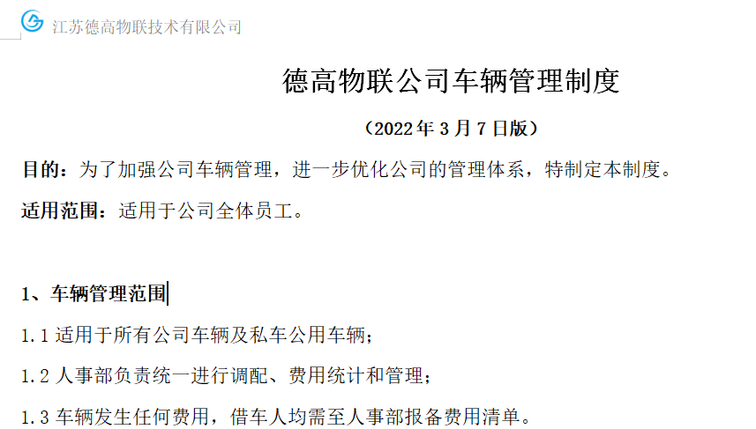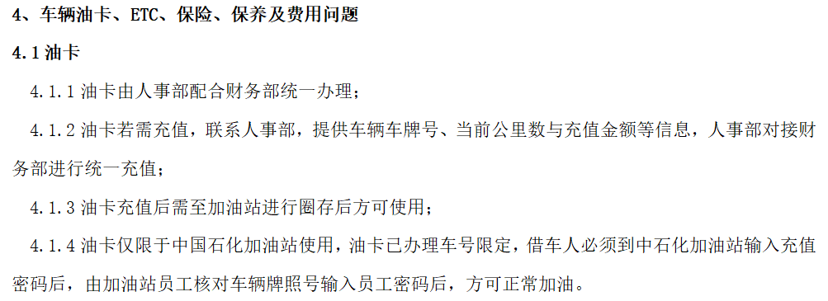  提供员工考核如下  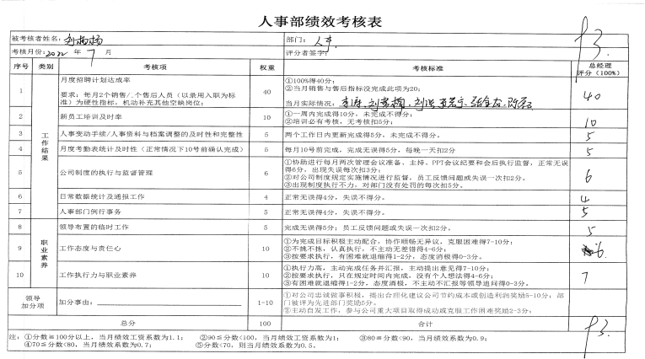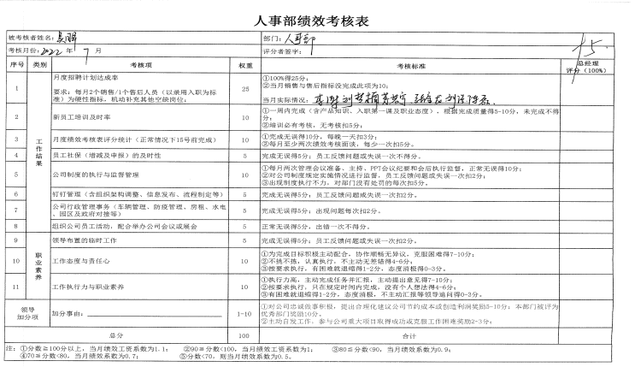  建议对汽车用油实施奖励制度，鼓励降低油耗。已与企业进行沟通。 | 符合  不符合
不符合及纠正措施 | En10.1 | 文件名称 | 如：《不符合、纠正、纠正措施和预防措施控制程序》，手册10.1条款
 |  | 运行证据 | 不符合的来源：  顾客投诉 产品质量问题 工作运行中的问题 及时进行考核见绩效考核表。  相关方投诉 排放超标问题  未遂事件 工伤 职业病检测结果 工作运行中发现的问题 内审 内审不符合未发生在本部门。  抽查采取纠正措施相关记录名称：《 》 | 符合  问题项

说明：不符合标注N

管理体系审核记录表
过程与活动、  抽样计划 | 涉及  条款 | 受审核部门：财务部 主要负责人： 陈孝慈 陪同人员：张金龙 |  | 判定
审核员：李丽英（远程） 采用微信、腾讯会议、文件传输等方式实施审核
审核日期：2022-09-25
 |  | 审核条款：En:5.3/6.2/7.1/8.1/10.1
部门职责 | En5.3 | 文件名称 | 《管理手册》第5.3条款 | 符合  不符合
 |  | 运行证据 | 本部门共有2人，设主管岗位和出纳岗位。  负责公司目标财务管理、资源提供。  出示有部门职责规定及岗位职责规定，内容基本符合要求。  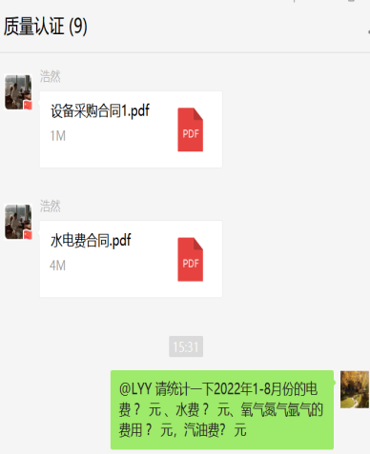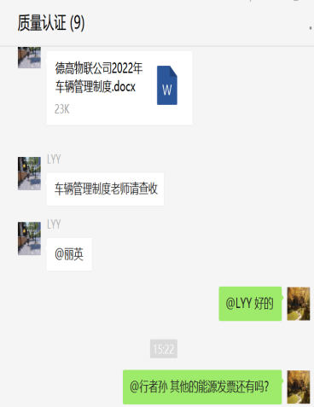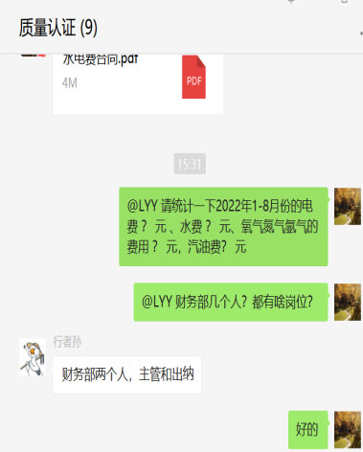
管理目标及其实现的策划 | En6.2 | 文件名称 | 手册第6.2条款 、《能源目标指标》 | 符合  不符合
 |  | 运行证据 | 组织建立了与方针一致的文件化的管理目标。为实现总管理目标而建立的各层级目标，各层级目标具体、有针对性、可测量并且可实现。  本部门分解的管理目标实现情况的评价，及其测量方法是：  管理目标 考核情况 目标实际完成（2022.1-2022.8）  员工培训覆盖率 人事部按照培训考核执行 完成  能源资金支持率100% 按照《财务部管理制度》执行 完成  单位产值综合能耗3.40kgce/万元 按照考核制度执行 9.8kgce/万元  员工培训率和能源资金支持率目标指标已实现  单位产值综合能耗指标1-8月份没有实现的，但组织未在内部及时进行原因分析并采取了改进措施。已与企业进行沟通。
资源提供 | En7.1/8.1 | 文件名称 | 如：手册第7.1章/8.1 《能源运行控制程序》
 |  | 运行证据 | 查看对环境有关的费用包括：  能源和资源消耗：能源消耗费 资源消耗费  废弃物排放： 危废处理费 环境监测费用  其他： 特种设备检测费用 人员资质培训和考试费 消防检测费用 消防维保费用  监视和测量设备检定费用 环境影响评价费用 环保设备运行费用  消防设施运行费用 应急费用 罚款 其他  本年度上述内容的预算大约人民币 40万元  本年度至今的支出大约人民币 如下：168700元  提供电费票据  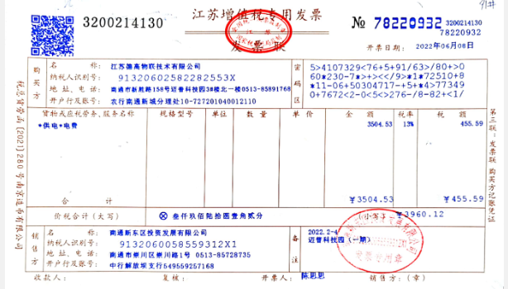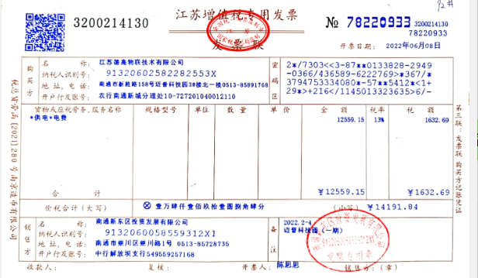  资源能耗情况统计：  上一年度单位产品/产值能耗人民币 见生产部审核记录；  本年度单位产品/产值能耗人民币 见生产部专业审核记录 。 | 符合  不符合
不符合与纠正措施 | En10.1 | 文件名称 | 如：《不符合、纠正、纠正措施和预防措施控制程序》，手册10.1条款 | 符合  不符合
 |  | 运行证据 | 不符合的来源：  顾客投诉 产品质量问题 工作运行中的问题  相关方投诉 排放超标问题 能耗超标  未遂事件 工伤 职业病检测结果 工作运行中发现的问题 其他  抽查采取纠正措施相关记录名称：《 审核周期内未发生 》
说明：不符合标注N

